29 октября 2020 года в Лесокамской школе начала работу Школа любящих родителей. В условиях пандемии на встречу пришли 10 родителей-мам. Руководитель Школы любящих родителей Гайнутдинова Татьяна Степановна напомнила о традициях Школы. Поздравили родителей-именинников. Встреча продолжилась Уроком семейной любви «Любите своего ребенка».
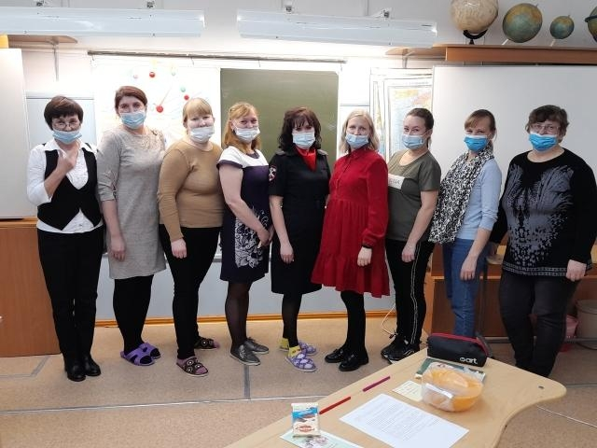
Занятие началось с вопроса родителям: «Любите ли вы своего ребенка?»
Мамы заполнили лучи солнца «Материнская любовь», в чем она заключается? Прослушали обращение к женщинам Бачевой Е.В.
Известный во всем мире педагог-гуманист Ш.А.Амонашвили сказал, что истинным родителем является тот, кто постоянно работает над собой.
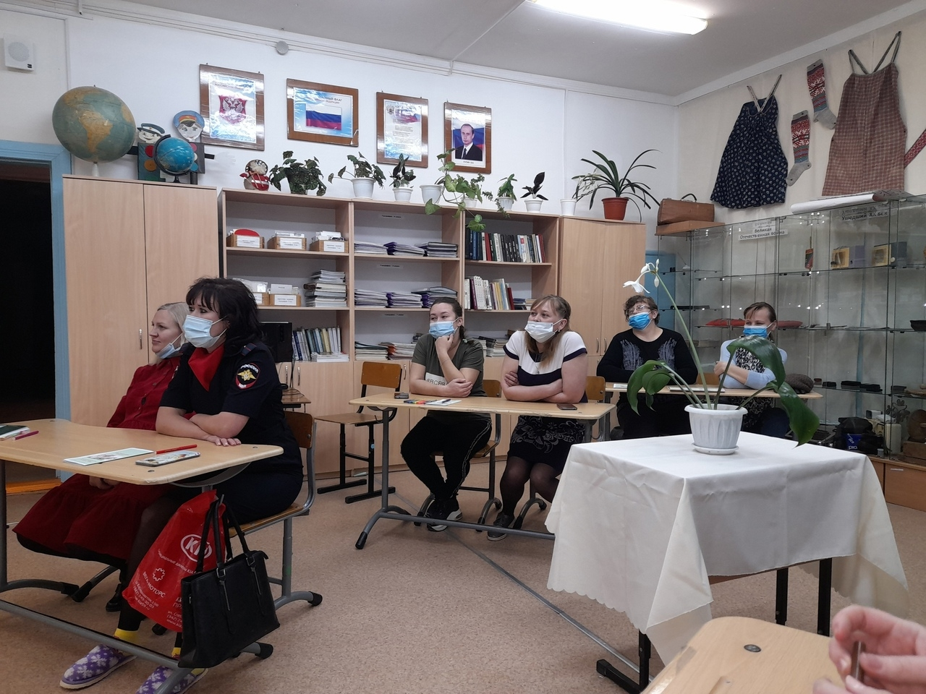
Родители задали себе вопрос КАКАЯ Я МАМА? Выбирали из предложенных типов и пришли к выводу, что каждый тип по-своему формирует личность и характер ребенка.
Наших мам затронула статья из журнала «Родной дом», №4 2008г. «Любовь вернется сторицей».
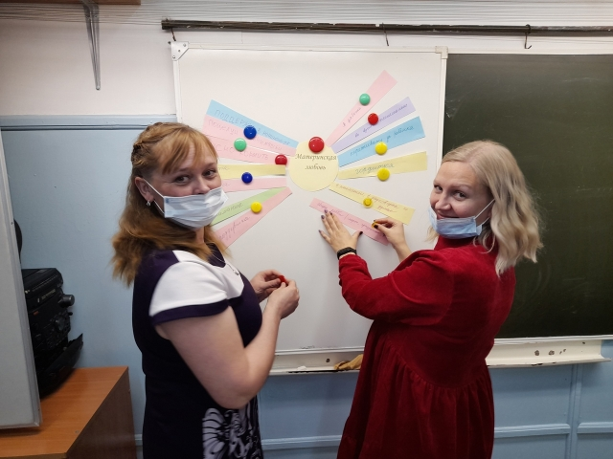
Работая с памяткой «Любите своего ребенка» выдающегося польского педагога Януша Корчака, родители приводили примеры из собственного опыта, которые они используют в воспитании своего ребенка.
А видеоролик песни «Обнимайте детей» прекрасно дополнил УСЛ.
А видеоролик песни «Обнимайте детей» прекрасно дополнил УСЛ.
Вот отдельные выдержки из ответов родителей:
Закончите фразу: «Любить своего ребенка - это значит…»
- Принимать его таким, какой он есть со всеми его достоинствами и недостатками;
- Понимать его, поддерживать в трудной ситуации, уметь выслушать, принимать таким, какой он есть;
- Обнимать и целовать ребенка, быть для него примером;
- Видеть его счастливые глаза;
- Поддерживать своего ребенка, защитить своих детей от всех неприятностей;
- Делать его счастливым здесь и сейчас, не откладывая на потом!
После этой встречи я…
- Еще раз задумалась о своем отношении к своим детям;
- Буду воспитывать ребенка любящего в будущем своих детей и все живое;
- Буду больше времени уделять своим детям;
- Я поменяю свое отношение к детям, как мама;
- Я пересмотрю свое отношение к дочери, попытаюсь понять ее.

